Paquete Localización Perú Libros Legales
Menu consolidado de todos los libros incluidos el modulo de configuración

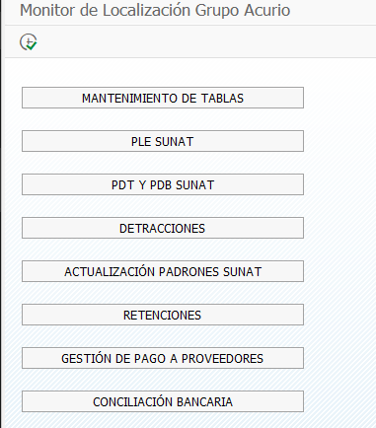

Modulo de Mantenimiento de Configuración para cada catalogo generado por SUNAT

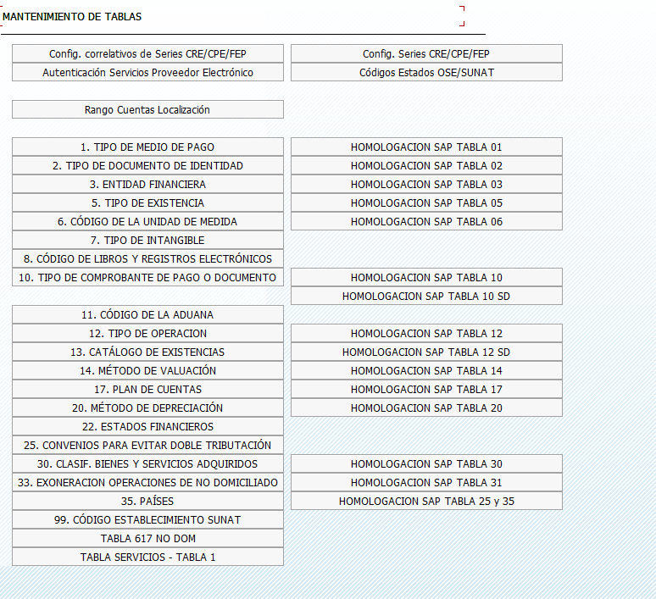

Ejm. Tipos Medio de pago

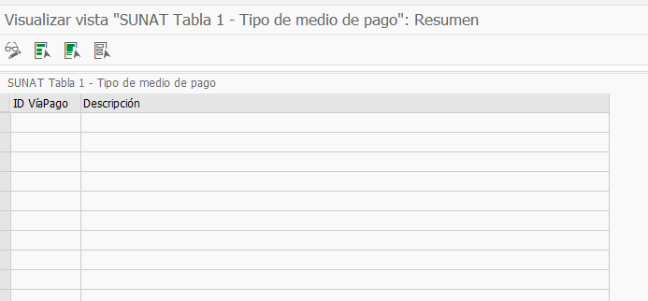

Libros PLE SUNAT

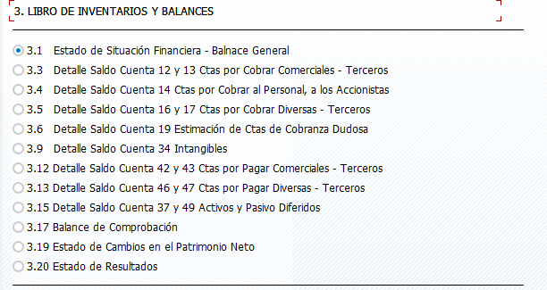

Libro Estado de Situación Financiera - Balnace General

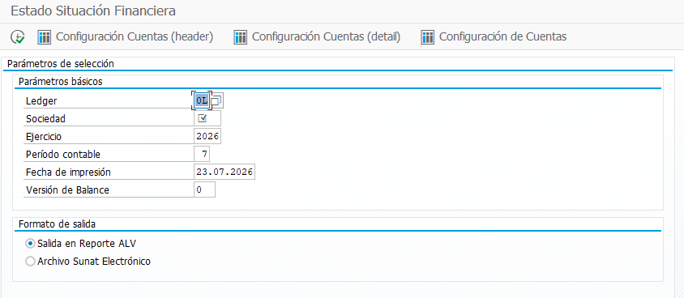

Libro Detalle Saldo Cuenta 12 y 13 Ctas por Cobrar Comerciales - Terceros

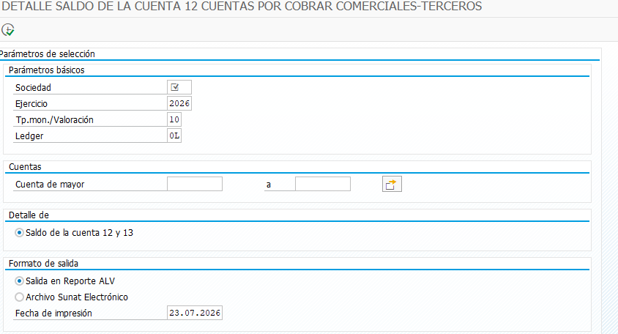
Libro Detalle Saldo Cuenta 14 Ctas por Cobrar al Personal, a los Accionistas

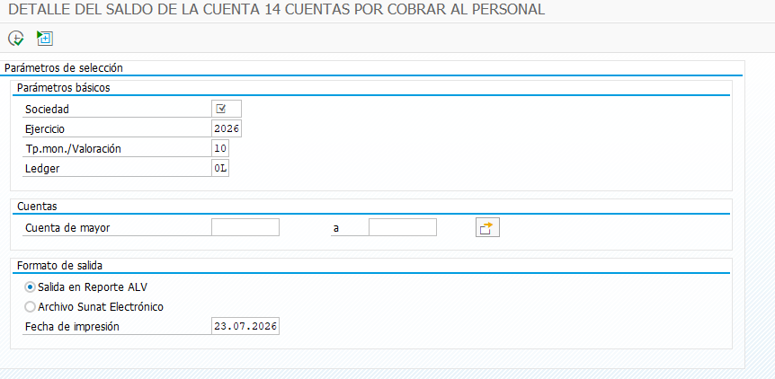

Detalle Saldo Cuenta 16 y 17 Ctas por Cobrar Diversas – Terceros
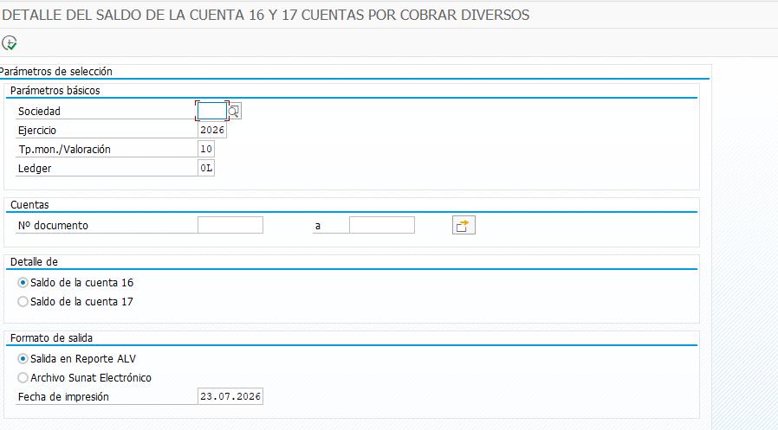

Detalle Saldo Cuenta 19 Estimación de Ctas de Cobranza Dudosa

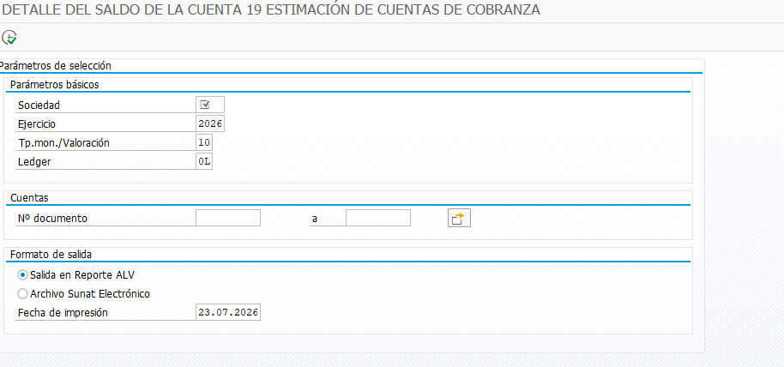

Detalle Saldo Cuenta 34 Intangibles
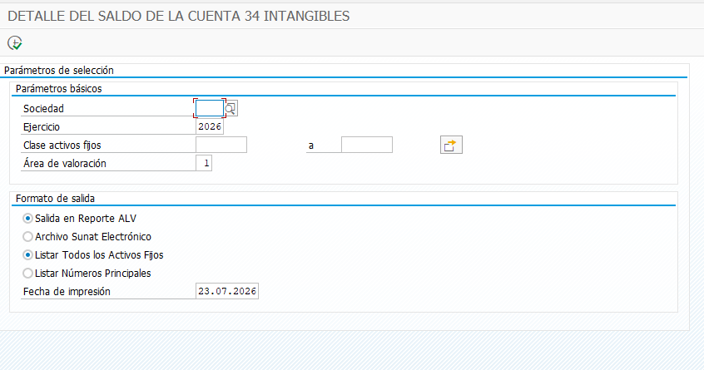

Detalle Saldo Cuenta 42 y 43 Ctas por Pagar Comerciales – Terceros

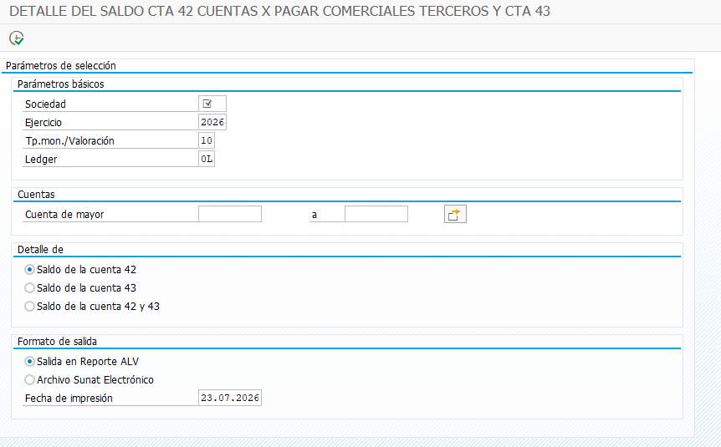

Detalle Saldo Cuenta 46 y 47 Ctas por Pagar Diversas – Terceros
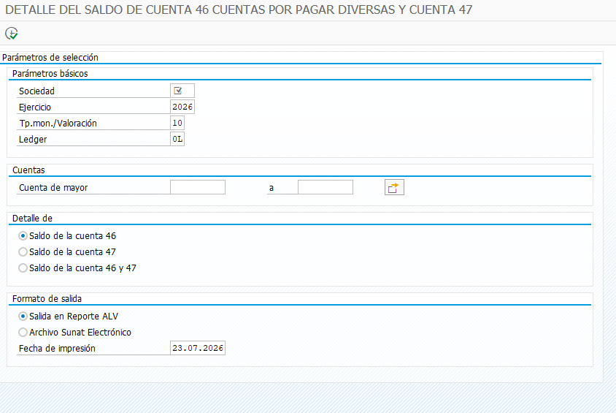

Detalle Saldo Cuenta 37 y 49 Activos y Pasivo Diferidos
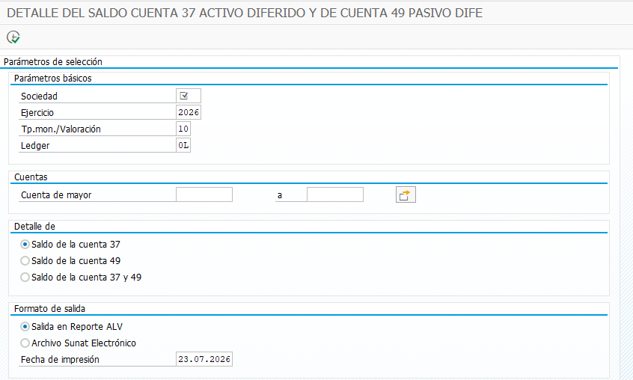

Balance de Comprobación
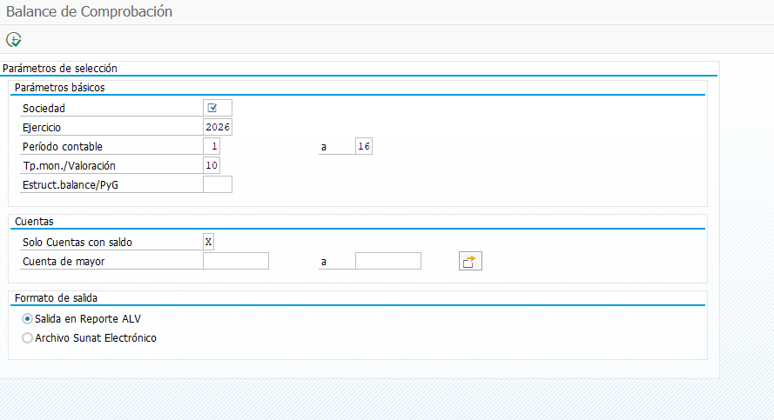

Estado de Cambios en el Patrimonio Neto

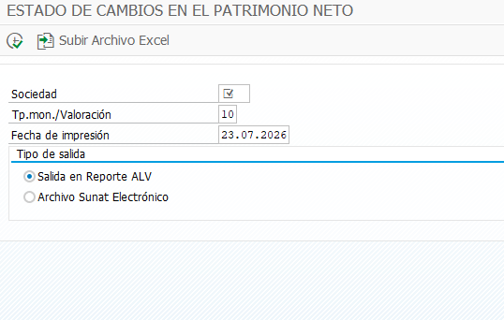

Estado de Resultados

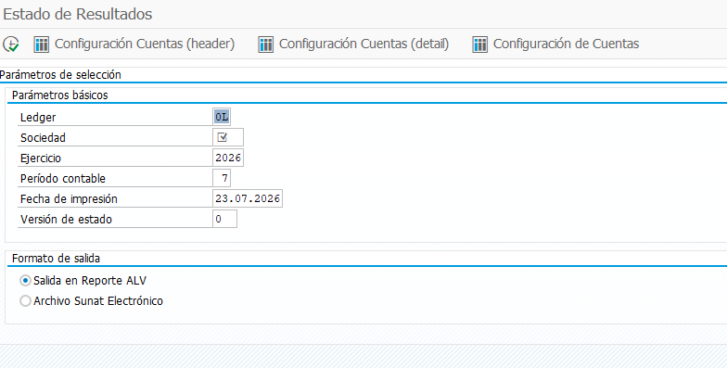



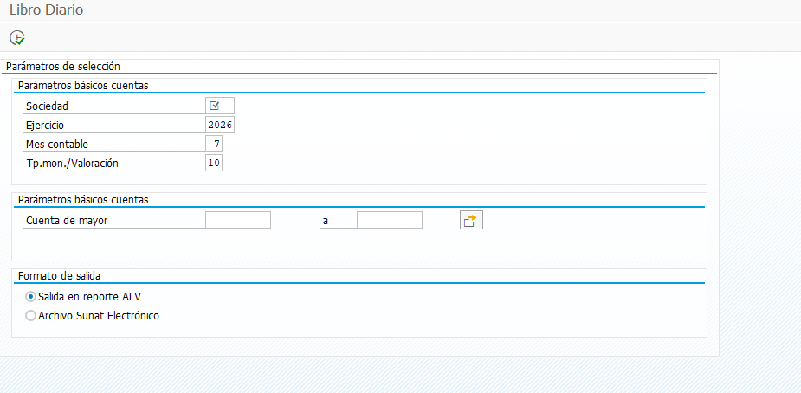

Libro Diario - Detalle del Plan Contable Utilizado

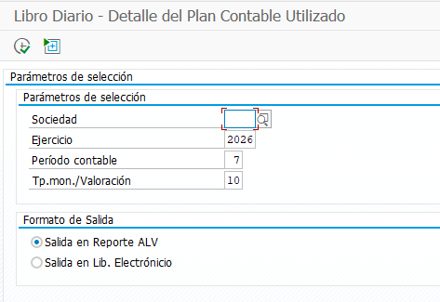



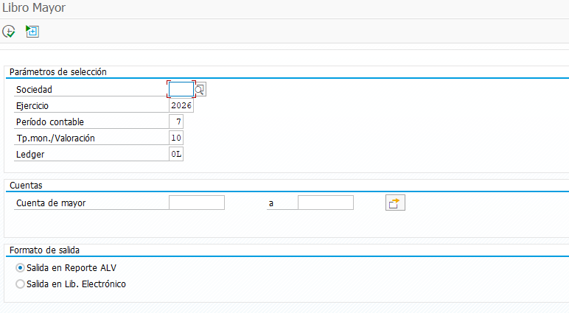


Detalle de los Activos Fijos Revaluados y No revaluados
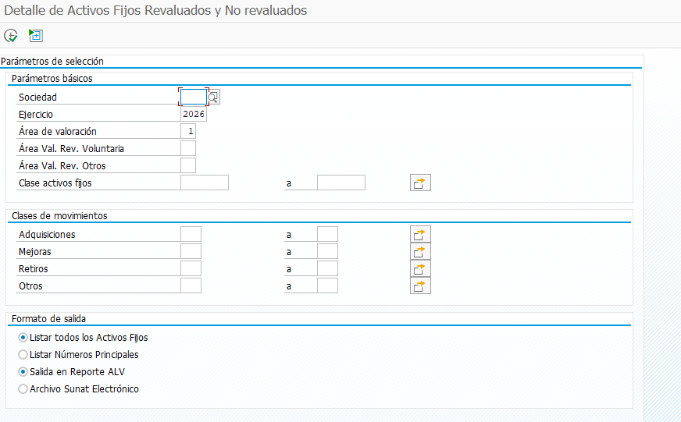
Detalle de la Diferencia de Cambio

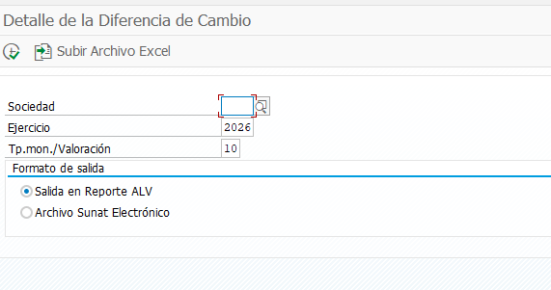

Detalle de los Activos Fijos bajo Modalidad de Arrendamiento Financiero
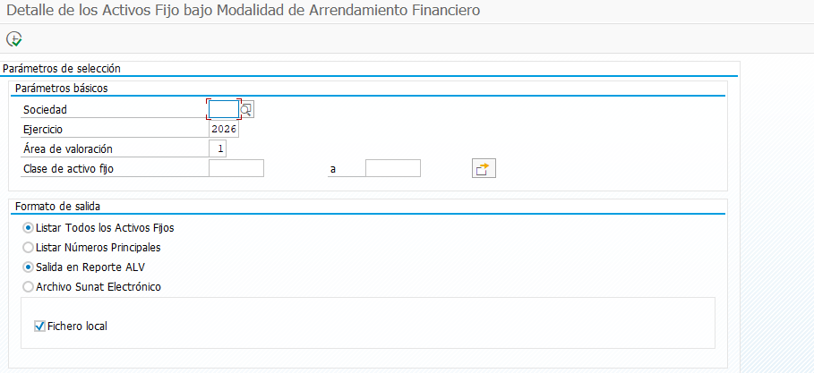



Información de Operaciones con Sujetos Domiciliados
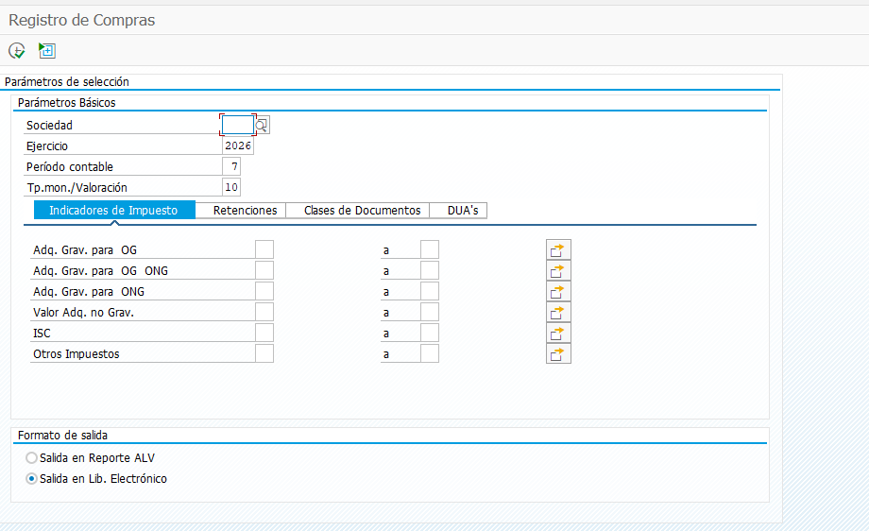

Información de Operaciones con Sujetos No domiciliados

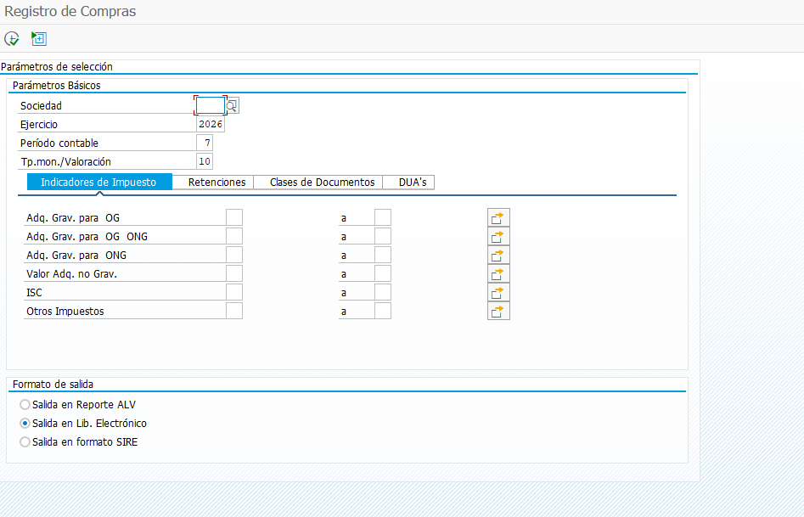



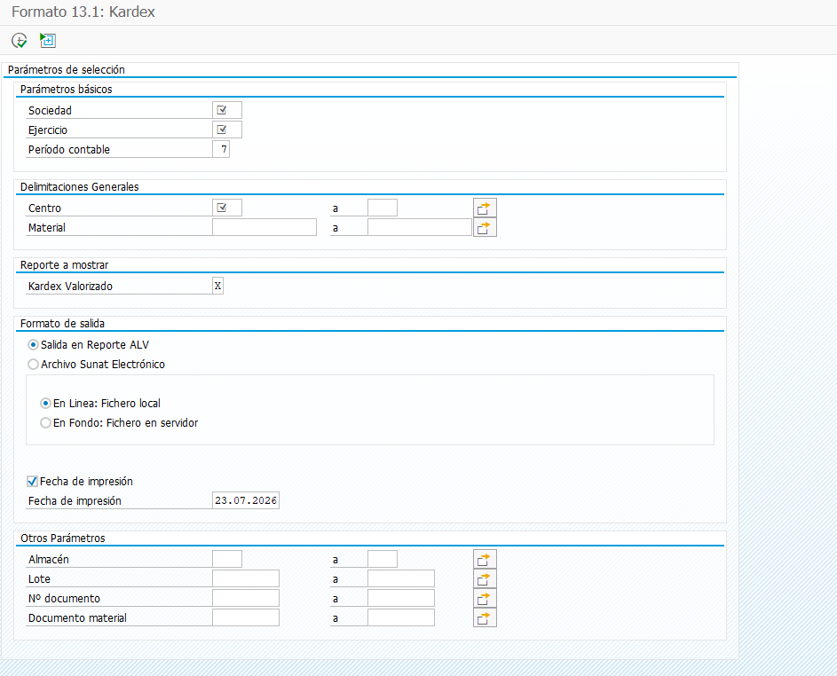



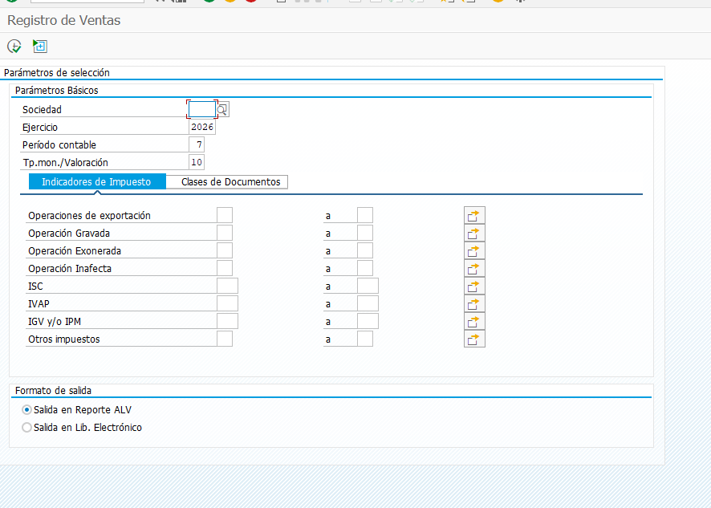
Con la ultima versión del SIRE SUNAT RVIE para Ventas

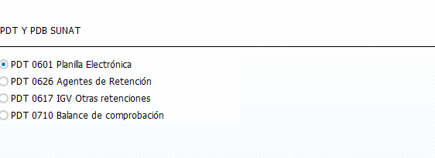

PDT 0601 Planilla Electrónica

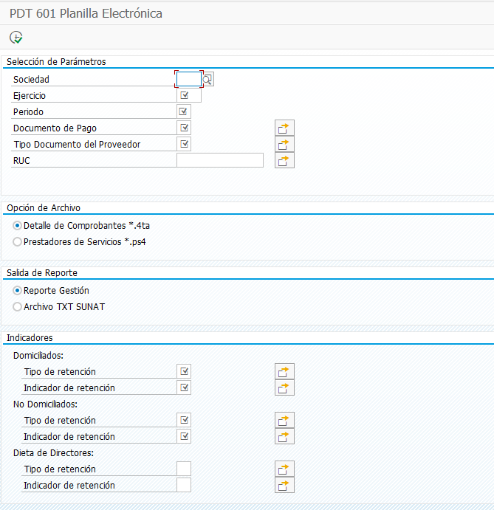

PDT 0626 Agentes de Retención

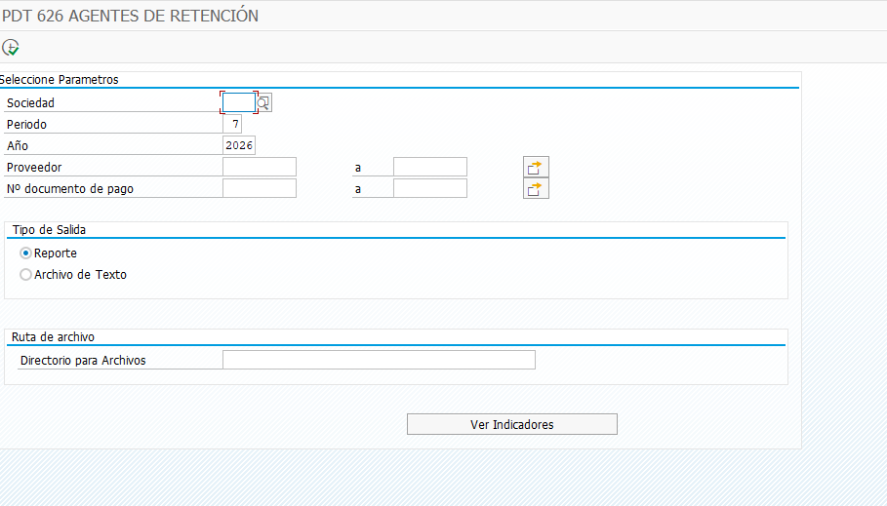

PDT 0617 IGV Otras retenciones

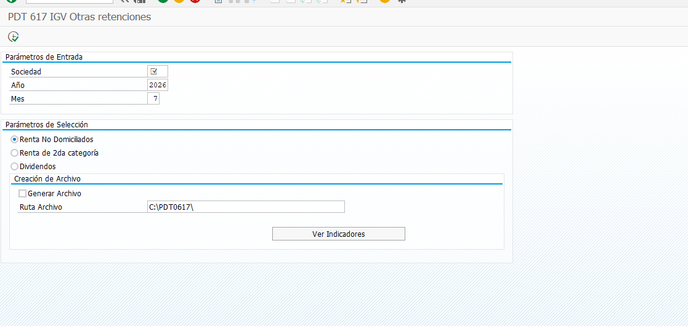

PDT 0710 Balance de comprobación

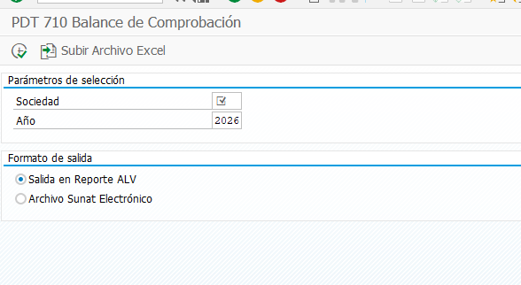

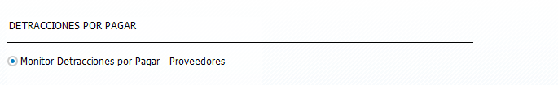

Monitor Detracciones por Pagar - Proveedores

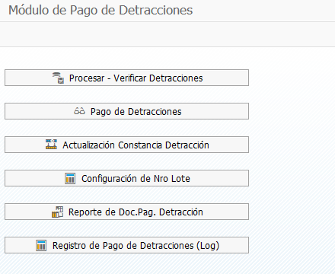

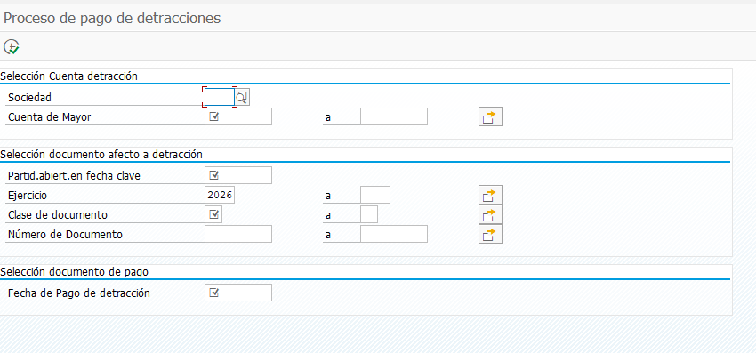

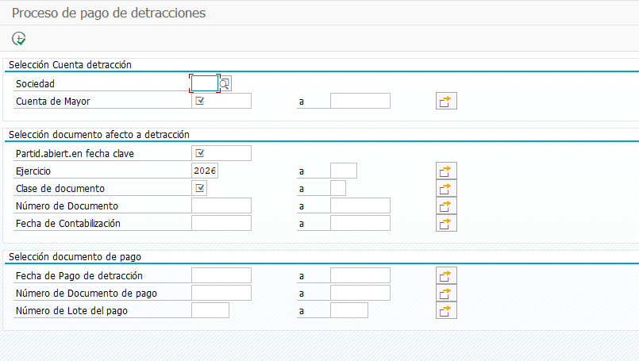

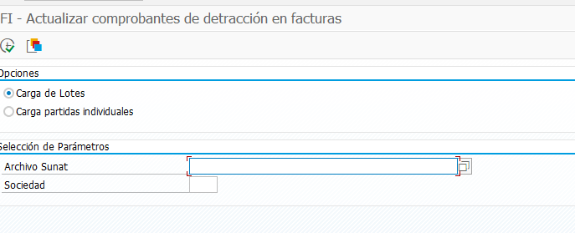

Configuración de Lote

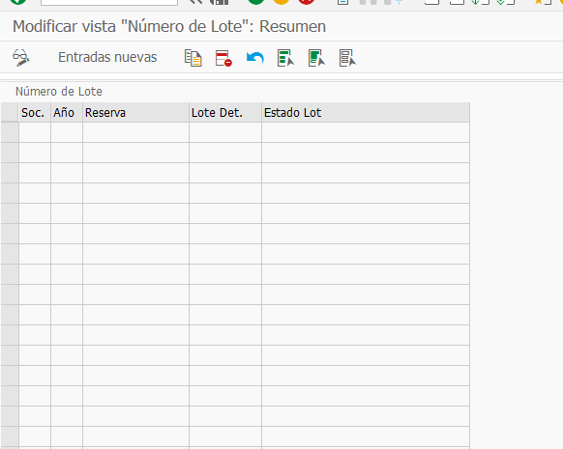

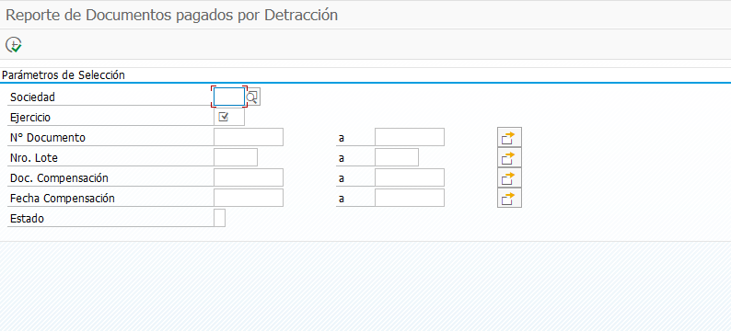

Registro de Pago de Detracciónes
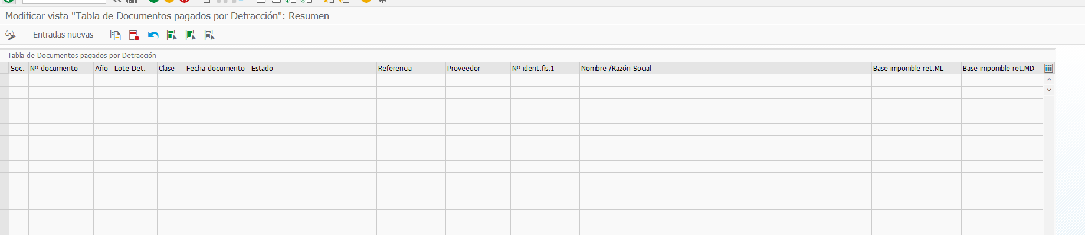



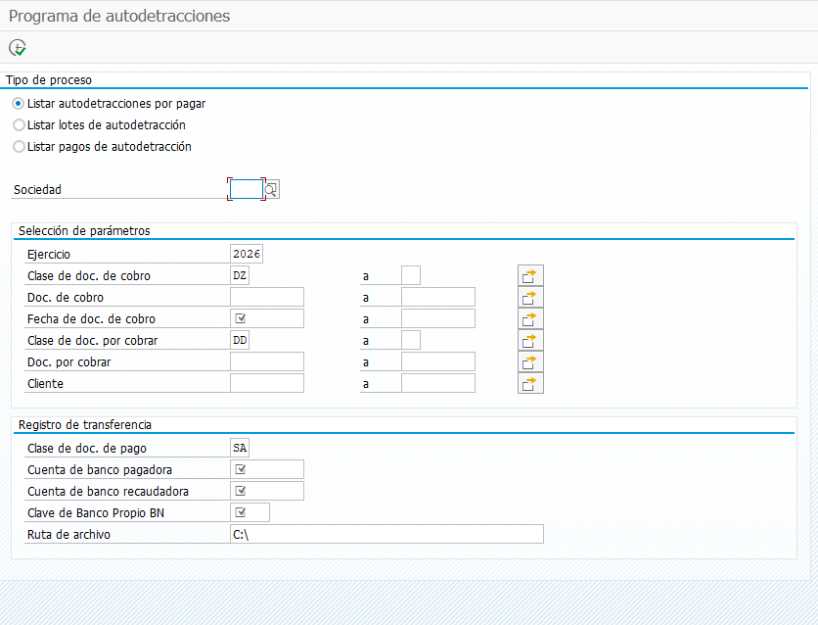

Actualización de Padrones SUNAT

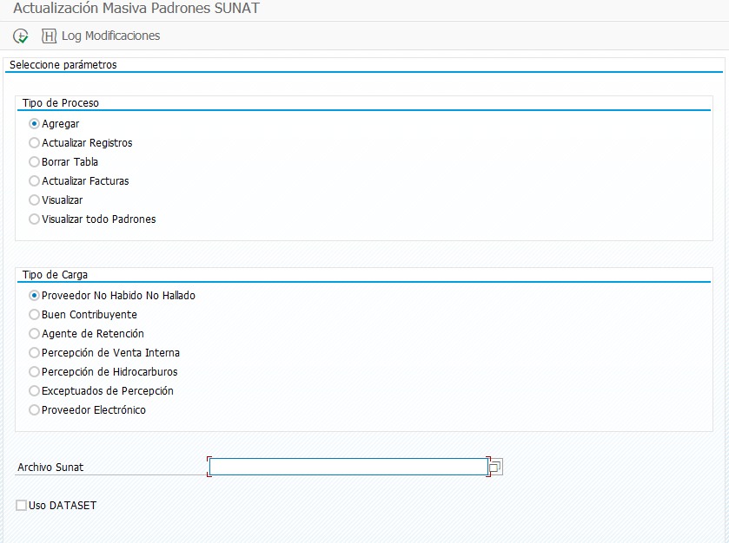

Monitor de Retenciónes Electronicas Integradas con SUNAT
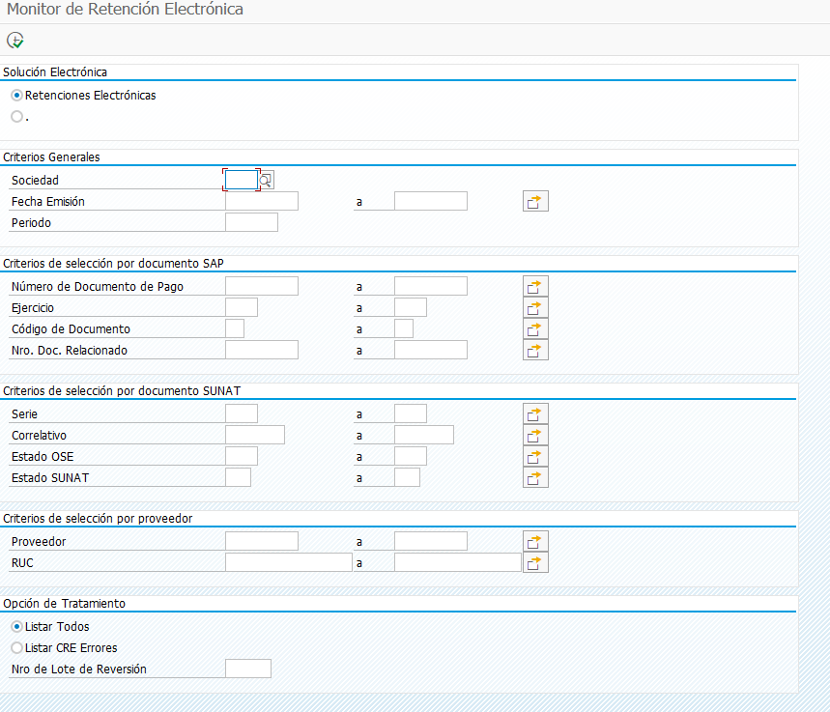

Gestión de Pago a Proveedores

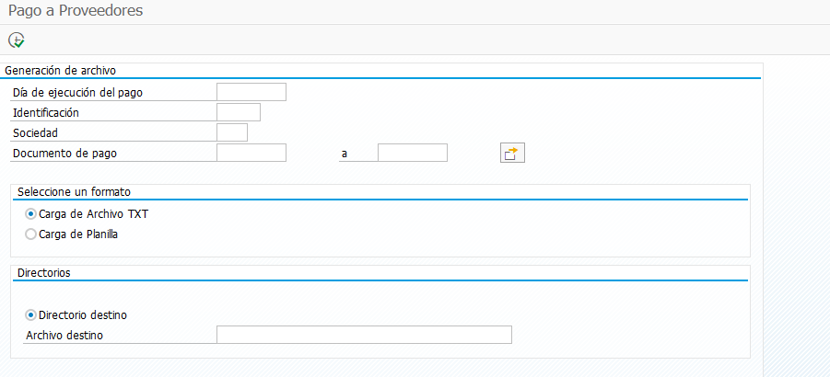

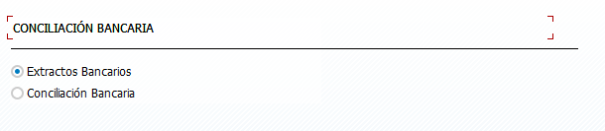

Extractos Bancarios

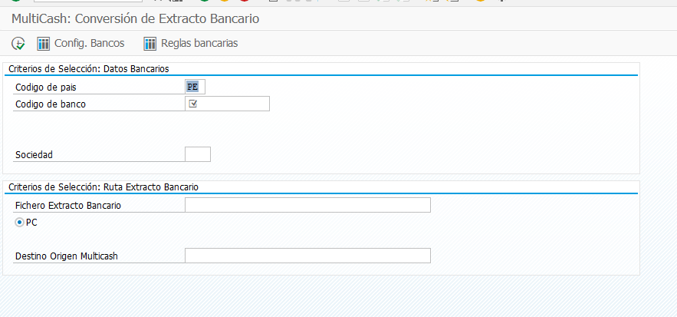

Reporte Conciliación Bancaria
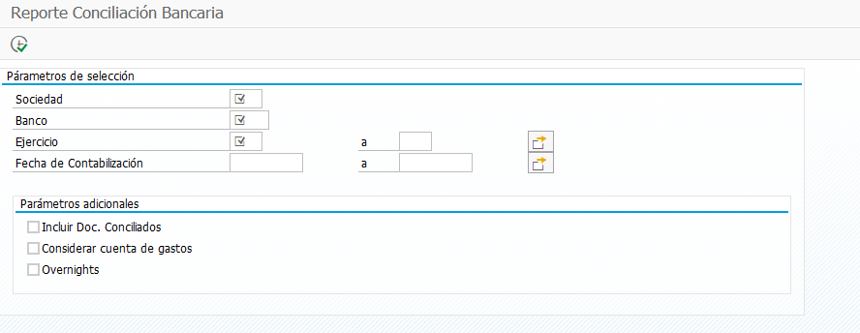

Sire Registro de Compra Versión RCE
